

ROTINA MATERNAL 1 - VÍDEO AULA NO BLOG – 23/04/20 - QUINTA-FEIRA

* **ACOLHIDA:**
* MÚSICA “REBATE A BOLA” (BRINCAR DE “BATER” AS MÃOS) – PROFESSORA ANA PAULA E JÉSSICA, MATERNAL 1 A e B;



* **ATIVIDADES:**
* Mostrar o mapa do Brasil (nosso país), falar sobre o data comemorativa de hoje, o descobrimento do Brasil (22 de abril de 1500), que existia somente os índios e animais!
* Assistir o vídeo no You Tube: Descobrimento do Brasil – crianças inteligentes.

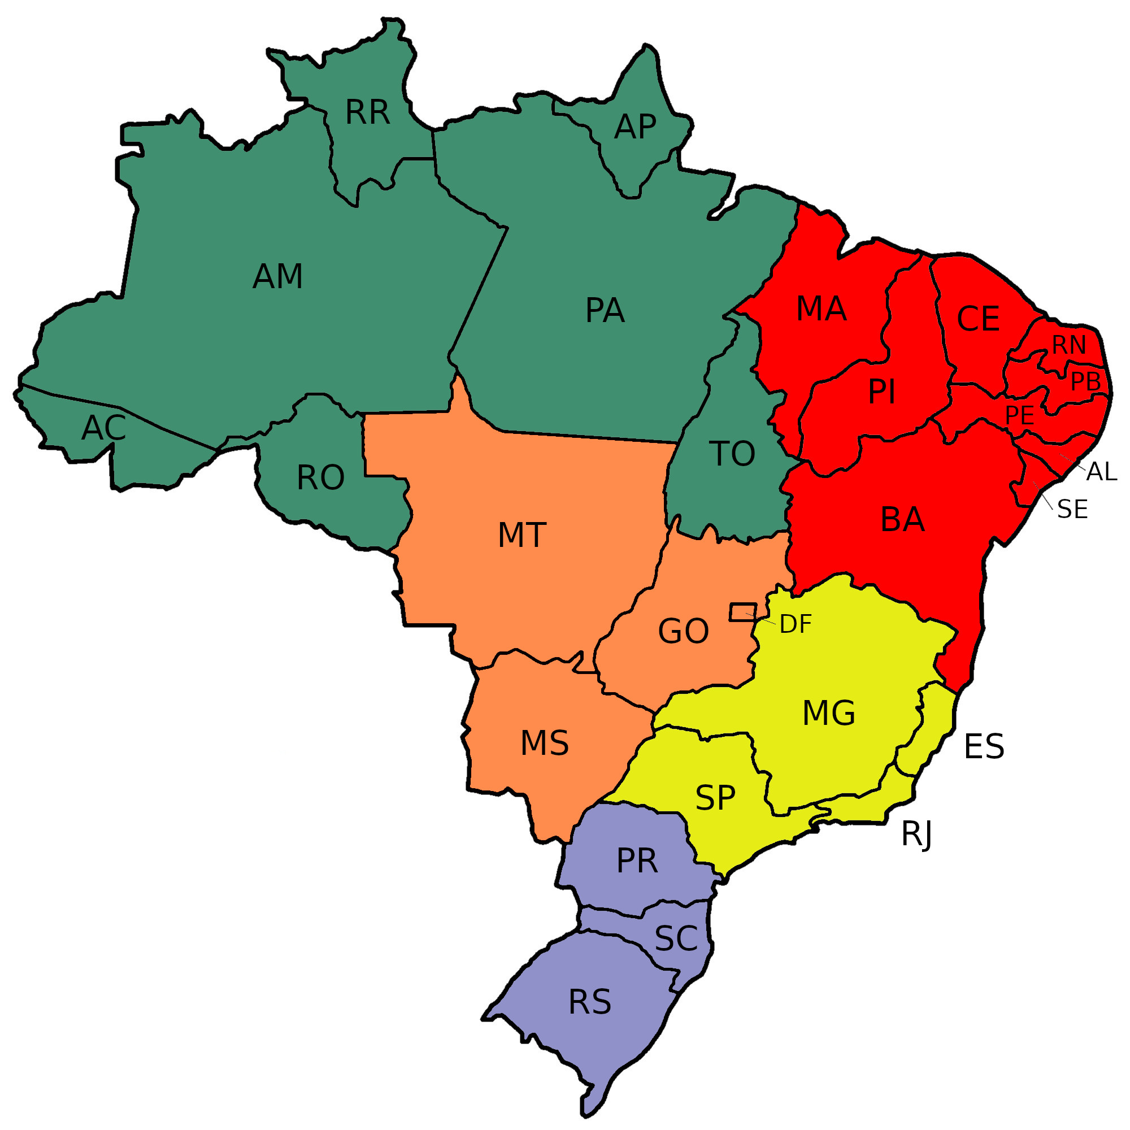



* *HORA DO LANCHE\CANTAR A MÚSICA ”MEU LANCHINHO” \ESCOVAÇÃO;*



* **ATIVIDADE LÚDICA :**
* TRABALHAR COM O CONCEITO DE IGUAL\ DIFERENTE;
* COMPARAR OBJETOS QUE SÃO IGUAIS (CORES, TAMANHO, FORMA);

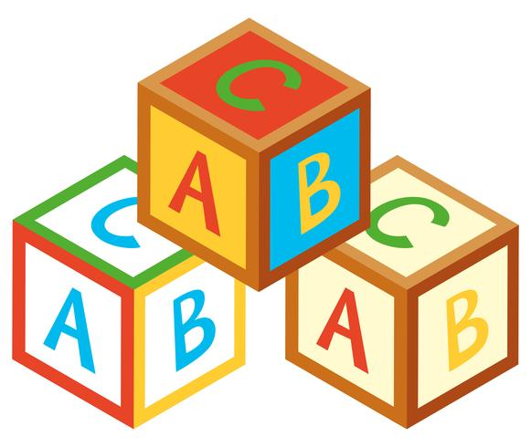

* **PARA CASA:**
* **PARA CASA:**
* LIVRO EXPLORAR PARA CASA 1: PÁGINA **51** (comparar objeto igual).

